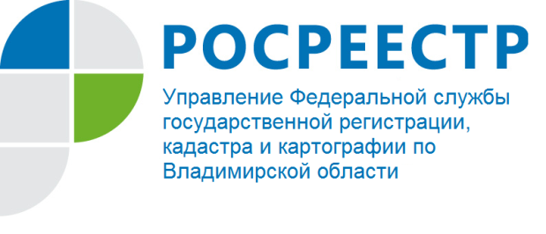
ПРЕСС-РЕЛИЗ

Управление Росреестра по Владимирской области информирует: как уберечься от мошеннических действий с недвижимостью?

Управление Росреестра по Владимирской области сообщает, что перед покупкой объекта недвижимости потенциальный покупатель может запросить и получить информацию об этом объекте на сайте Росреестра www.rosreestr.ru, в офисе Филиала ФГБУ «ФКП Росреестра» по Владимирской области или в многофункциональном центре предоставления государственных и муниципальных услуг (МФЦ).
Также на сайте Росреестра можно воспользоваться электронным сервисом «Предоставление справочной информации об объектах недвижимости в режиме online» и бесплатно получить общедоступные сведения о характеристиках объекта недвижимости, о наличии зарегистрированных прав и ограничений (обременений) прав на объекты недвижимости.
Собственник, в случае опасений за принадлежащие ему объекты недвижимости, может обратиться в офис Филиала ФГБУ «ФКП Росреестра» по Владимирской области или в МФЦ с заявлением о невозможности государственной регистрации перехода, ограничения (обременения), прекращения права на такой объект недвижимости без личного участия собственника (его законного представителя).
В этом случае в ЕГРН вносится запись о таком заявлении. Наличие в ЕГРН записи о невозможности государственной регистрации является основанием для возврата без рассмотрения заявления на государственную регистрацию перехода, ограничения (обременения), прекращения права, представленного иным лицом (не являющимся собственником объекта недвижимости или его законным представителем) на соответствующий объект недвижимости.

